ひとくちメモ　　　　　　　　　　 ２()

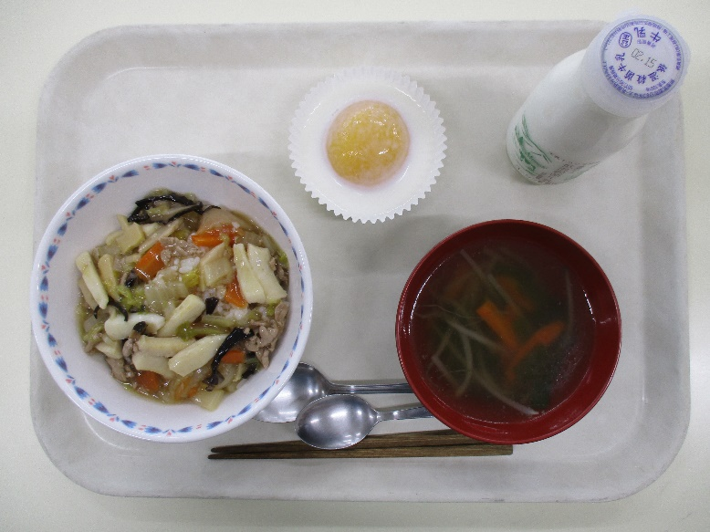

のは、きではなく、“おな”きです。のはミルクゼリー、のはできそっくりなデザートをりました。

のろのマークは、そのがのでにどんなきをするかをしています。

エネルギーになる…★

やをつくるもとになる…○

のをえる…＊

おなき＊○★　　○

　　　　　もやしとにらの

★○＊　　　　　　スープ＊